**关于译点通**

**一、译点通介绍**

译点通专业翻译是基于传神语联网翻译引擎的应用产品之一，通过语联网稳定、高效、快速处理能力以及充分的翻译产能供给，采用创新的电子商务服务模式，为大家提供快速优质的在线人工文本翻译与文档翻译服务。

译点通专业翻译基于语联网语言引擎支持，利用实用性极强、内容动态更新的经典翻译语料库，将网络技术和语言精华完美结合，为网民提供即时网络响应的有效率的有质量的在线翻译或者人工翻译服务。

传神翻译在武汉建有亚洲最大的语言服务交付处理中心，在北京、武汉、上海、济南、广州、南京、成都、乌鲁木齐等多地设立分支机构，现有员工总数800多人，遍布全球的兼职译员30000多人，形成日处理 1000万字以上的规模化生产体系，以“专业、诚信、及时、增值”的服务理念，成功地服务于北京奥运会、上海世博会、广州亚运会、深圳大运会以及多个国家重点海外工程项目，在石油、石化、汽车、法律、通讯、出版、会展、能源、电力、教育等50多个领域。

**高质快速，最快1分钟获取翻译结果**

针对部分用户在几分钟内“急需”获得翻译结果的稿件，译点通推出了快速翻译服务。用户完全省去电话沟通流程，只需在线提交翻译内容，系统会自动统计字数与实时报价，有效节约用户的时间。一般来说，普通内容最快可以达到10字/分钟的速度并在线反馈翻译结果。如果您在与国外客户进行即时聊天或者收发邮件时，使用译点通快速翻译服务就如同拥有了一位可信赖的专职线上翻译专家，自动报价，立等可取。

**专业精准，拥有高性价比的翻译服务**

译点通拥有丰富的翻译服务经验、完善的服务机制，一直坚持“先专业后语言”的译员筛选机制，通过卓有成效的管理体系，使之高效运转。目前已拥有300多位来自不同行业、不同专业领域的资深译员为广大客户进行在线翻译服务。针对客户提交的翻译内容，实时与语联网语料库进行匹配，分析出稿件内容属于对应行业领域，为用户挑选出最合适的译员对稿件进行翻译。稿件出厂前均经过译审专家逐一审核，既保证了翻译时间又保障了翻译质量。用户只需要几块钱或者几十块钱就能解决一个棘手的翻译问题，还避免了欠朋友人情。

**信息保密，拥有可靠的售后服务保障**

译点通建立了严格的保密制度，对客户交付的所有资料都实施严格的保密措施，妥善处理客户所交付的资料文件。与此同时，译点通还提供专属客服及时在线处理、回复客户的相关咨询问题。译点通拥有可靠的售后服务保障，如果用户对译文不满意，可以在获得翻译结果7日内，提供2次免费修改的机会。

**操作便捷，只需一次充值就可多次使用**

目前译点通快速翻译优先支持英文和中文互译，后续还将逐渐开放其他语种翻译。客户可以直接使用QQ或者新浪微博账户登陆译点通，在线输入翻译内容，系统自动统计字数和实时报价。除此之外，译点通支持两种便捷付款方式：1、在线充值，就像手机充值一样，只要账户内还有余额，大家都可以轻松下单使用我们的服务，无需每次支付。2、支付宝在线付款，无需将宝贵的时间浪费在银行汇款等待里，操作便捷。

一般来说，客户有很少的一段话要翻译，自己解决不了（网络软件翻译也不准），又不想麻烦朋友（麻烦朋友通常意味着欠人情，还保证不了时间），更不想找翻译公司（因为翻译公司大多都是按千字计费）时，那么译点通“快速翻译”服务绝对是个不错的选择。通常来说，600字以内的普通内容，基本几分钟到1小时内即可交稿。

**二、译点通服务项目**

1、快速翻译，适用于客户即时聊天，收发邮件，短文本翻译等情景时，通常情况最快1分钟可取翻译结果。  
2、文档翻译，适用于学术论文，商务合同，多领域专业长文本翻译等情景时，我们提供100%的质量保障，最具性价比精准人工翻译服务。  
3、网站翻译，首创插件嵌入式翻译服务，适用于网页本地化，网站内容，站内消息，网站多语化等情景时，只需一键即可快速获取优质的网站翻译内容。

**三、荣誉资质**

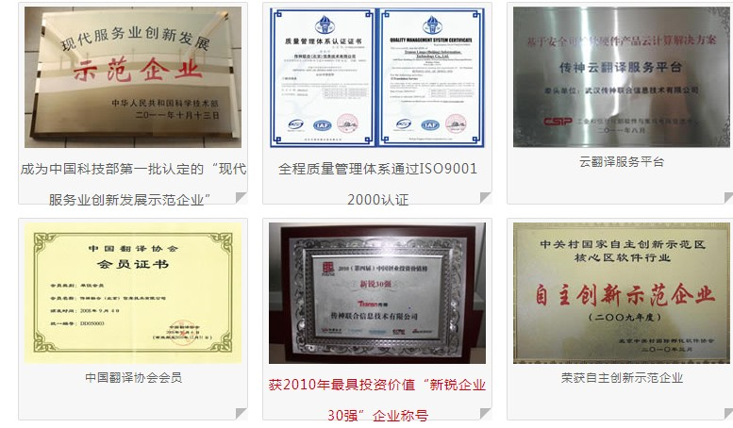

**四、经典案例**

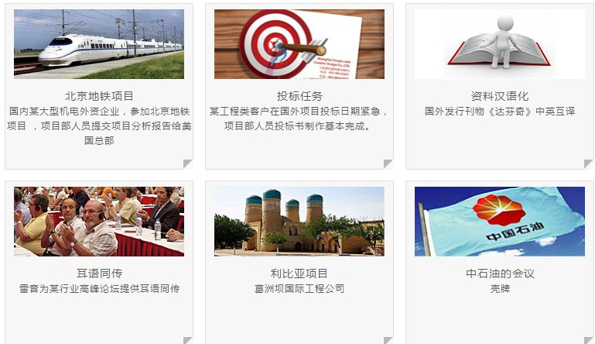

**六、服务报价**

**八、合作伙伴**

